4. A XVI. század meghatározó történelmi eseménysorozata volt a reformáció és a katolikus
megújulás (ellenreformáció).
Nevezze meg a forrásrészletek alapján a hozzájuk köthető felekezetet, illetve szerzetesrendet!
(Elemenként 1 pont)

a) „Eleve elrendelésnek pedig Istennek azt az örök elhatározását nevezzük , amellyel
önmagában elvégezte azt, hogy akarata szerint mi történjék minden egyes emberrel.”
(Kálvin: A keresztyén vallás rendszere)
b) „21. Ennélfogva tévednek azok a búcsúhirdetők, akik azt tanítják, hogy a pápa búcsúja
az embert általában minden büntetés alól feloldja és üdvözíti…” (Luther 95
pontja)
c) „Bárki, aki társaságunkban, melyet Jézusról kívánunk elnevezni, a kereszt lobogója
alatt Isten harcosa kíván lenni, és csak az Urat és annak földi helytartóját, a pápát
akarja szolgálni, az ünnepélyes szüzességi fogadalom után lélekben legyen felkészülve…”
(Loyola Ignác)
d) „Ha az Antikrisztusnak három Isteninek hamis vélekedésétől meg nem szabadultunk
az Krisztus igéjének igaz értelmére nem mehetünk [Egy az Isten]” (Dávid
Ferenc: Rövid útmutatás 1567)

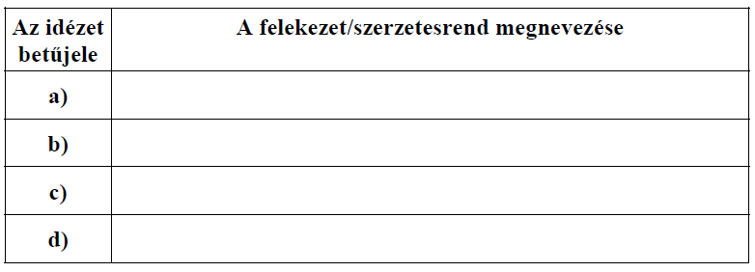

Megoldás
4. Reformáció és katolikus megújulás (Összesen 4 pont)
a) református/ kálvinista
b) evangélikus/lutheránus
c) jezsuita/Jézus Társasága
d) unitárius/antitrinitárius

